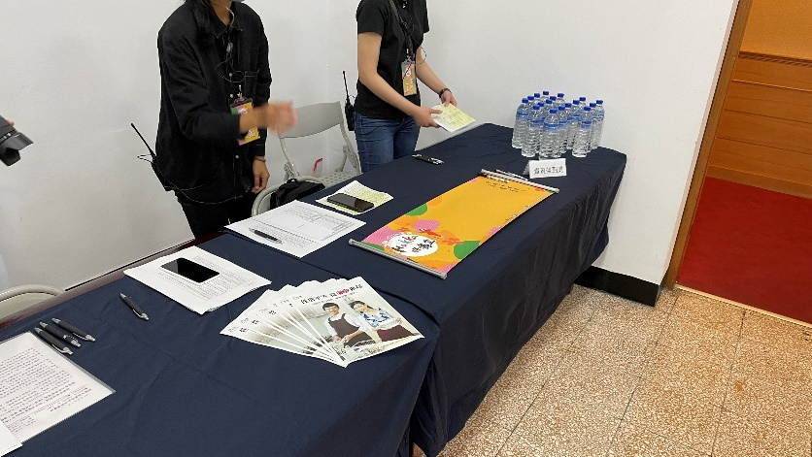 | 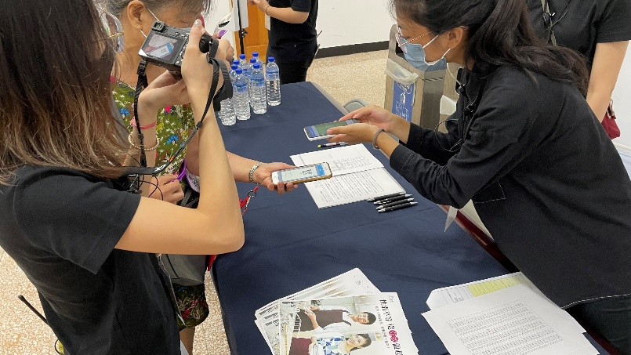
起宣導DM置放接待區供民眾索取 | 宣導DM供民眾了解性別平權從生活做
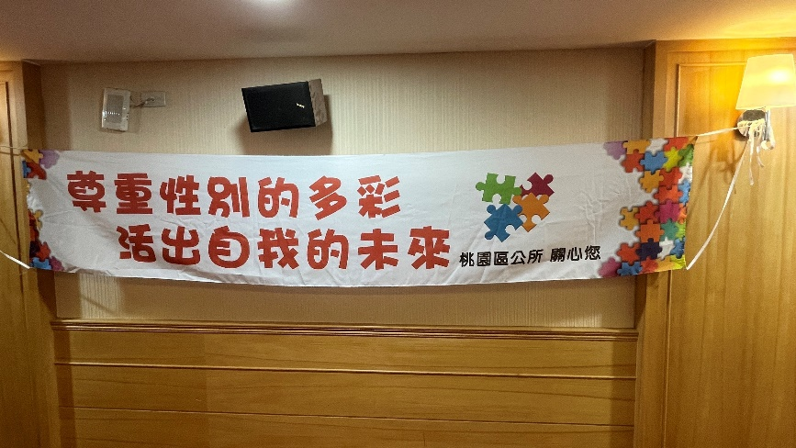
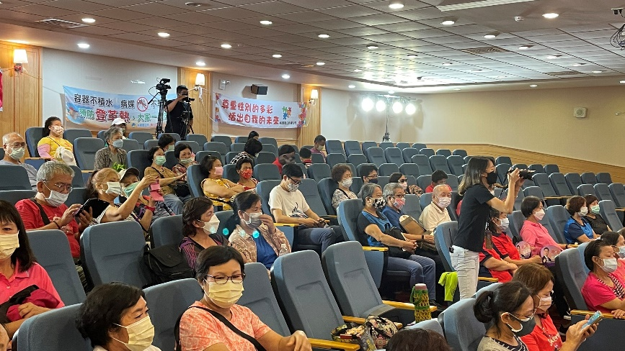
文宣布條向民眾宣導生活實踐兩性尊重意識 | 家事分擔 性別平等宣傳DM
活動照片表

